**“火星直升机”大学生综合创新基地**

**首期研究任务成员招募通知**

1. **综创基地介绍**

“火星直升机”大学生综合创新基地以在火星使用的旋翼飞行器为背景开展总体气动、轻质材料/结构、能源管理、飞行控制等方面的创新研究；通过走近科研、接触科研，激发学生的科研兴趣，培养学生创新实践和团队协作能力。

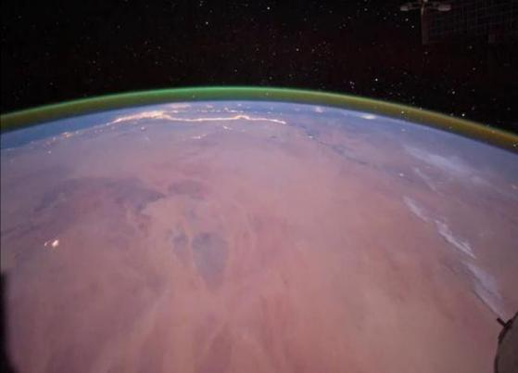 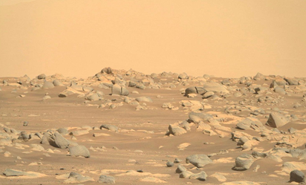

图1火星大气环境 图2 火星地表环境

基地建设以航空学院为依托，联合能源与动力学院、自动化学院、无人机研究院等相关单位，地点设于航空航天馆的大学生创新创业实践中心内。为打造高品质的综创基地，学院组建了一支以工程院院士为总负责人，中青年教师为主体，学历层次高、实践能力强的导师队伍，每个专业方向拥有指导教师3-5名，总人数20人左右。

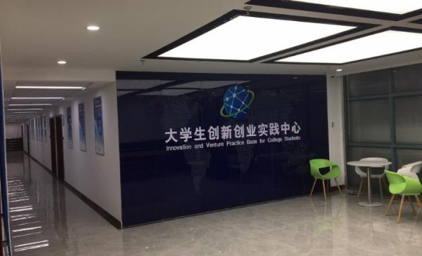 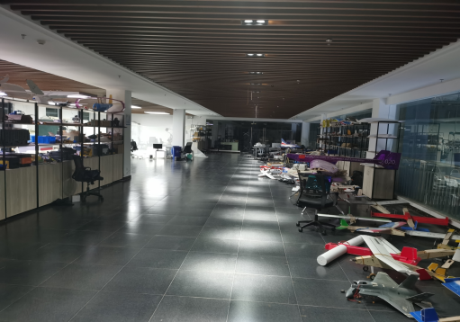

图3 航空学院大学生创新创业实践中心

1. **项目规划**

围绕火星直升机总体设计、系统设计、试验试飞等开展研究，拟通过两年时间（2021.11-2023.10），完成原理样机的研制与模拟高空环境飞行测试，为后期向工程型号发展奠定基础。项目拟设立总体气动组、材料结构组、能源动力组及飞控/试验组等4个研究组。

1. **招募任务**

“火星直升机”大学生综合创新基地的组织构成包括策划/指导团队、技术研发团队和管理团队。其中，策划/指导团队由基地负责人以及指导教师构成，主要负责项目总体策划、目标制定、任务分解、技术指导以及协调等；技术研发团队均由学生构成，负责火星直升机相关技术研发；管理团队由一名老师和若干学生构成，主要负责日常交流活动的组织、新闻宣传、财务报销等。

根据任务需求和上述组织框架，发布以下招募任务：

（1）技术研发团队招募

* 总体气动组：3-5人，设立组长1名；负责火星环境分析、总体方案设计、高性能旋翼设计、原理样机系统集成等；
* 材料结构组：3-5人，设立组长1名；负责轻量化旋翼及机体结构设计、起落架折叠机构设计、低温材料及防护设计等；
* 能源动力组：3-5人，设立组长1名；负责太阳能板设计、特种电机设计、能源收集与管理等；
* 飞控/试验组：3-5人，设立组长1名；负责飞行控制系统设计、原理样机地面调试和试飞、模拟高空环境试验等。

（2）管理团队招募

1-2人，负责日常活动、竞赛比赛的组织、新闻宣传、财务报销等。

1. **招募条件**
2. 学有余力、大一至大四学生均可；
3. 管理团队应聘学生应具有较好的文字功底和沟通协调能力；
4. 大四保研至本校学生优先。
5. **招募选拔流程**

请有意者于11月30日前发送简历至zhaolin_chen@nuaa.edu.cn。模板见附件。联系人：陈肇麟 18021543153

**附件**

|  |  |  |  |  |  |
| --- | --- | --- | --- | --- | --- |
| 姓名 |  | 联系电话 |  | 邮箱 |  |
| 学院 |  | 专 业 |  | | |
| 兴趣方向 |  | 申请组别 | □总体气动组 □材料结构组  □能源动力组 □飞控/试验组  □管理组 | | |
| 申请原因（请重点说明） | | | | | |
| 优势能力 | | | | | |
| 是否服从调剂 | | | □是 □否 | | |